Jméno:__________________ Datum:_________

1. Nadechni se a pomalu vydechni. S chutí do toho :-)

Doplň čísla, která chybí:

34, 35, 36, ___, ___, 39, ____, 41, _____, ________

52, 51, 50, ____, 48, _____, ______, 45, 44, 43, _____, 41, ______, 39,________

2. Udělej si 5 dřepů a pokračuj :-)

Vypočítej, zaměň sčítance a pokud víš jak , vytvoř i příklad na odčítání

15 + 5 = ____ 24 + 5 = ____ 62 + 8 = _____

___ + ___ = _____ ___+ __ = ___ ___ + __ = ___

___ - ___ = ____ ___ - ___ = ____ ___ - ___ = ____

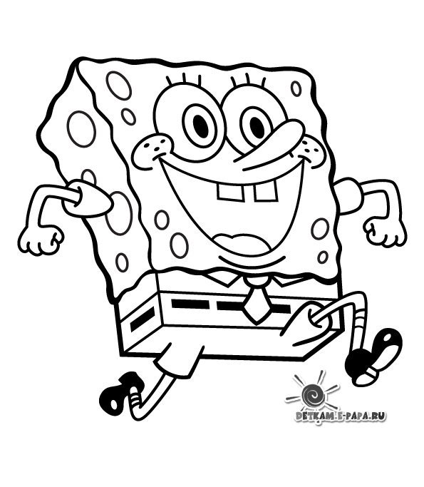
3. Spongebob vyrobil 47 krabích hambáčů a 6 mu jich Plankton snědl. Kolik hambáčů mu zbylo ?
Znázorni:________________________________________

Vypočítej:_______________________________________

Odpověz:__________________________________________

4. :-) Počítej do tabulky.

 | 30 | 50 | 40 | 70 | 100 | 90
+ 8
- 7

Seřaď vypočítaná čísla od nejmenšího po největší:

................................................................................................................................................................................................

5. Spongebob vydělal 50 korun. Chce koupit nové talíře za 90 korun.
Kolik korun ještě musí vydělat?
Znázorni:_______________________________________
Vypočítej:_______________________________________
Odpověz:________________________________________

6. Pokračuj :-)

22 + 30 = 34 + 10 = 65 – 40 = 76 – 6 =

25 + 40 = 70 + 6 = 44 – 10 = 52 – 30 =

7. :-)

27 + 10 + 10 + 20 = 76 – 30 – 10 – 10- 10 =

8. POSLEDNÍ úkol :-)

21 44 73 81 32
9 - 10 - 30 - 40 20

Výsledky doplň do tabulky a vybarvi.
Jaké ti vyjde písmeno ? ...........

30 | 31
 |  | 42 |  | 44
 | 51 |  | 53

MÁŠ HOTOVO, VŠE ZKOTROLUJ A ODEVZDEJ :-)

